**社会科学研究院**

**2020年**

**科研服务系统操作手册**

**目录**

**一、科研服务系统登录 2**

**二、纵向项目启动 3**

**三、横向合同审签 4**

**四、横向项目启动 5**

**五、国际合作意向书申请 6**

**六、重要事项变更、预算调整、预算新增、预算追加、成员调整、结题、延期、终止、单位调整 7**

**七、预借票据 8**

**八、经费入账 10**

**九、经费外拨 11**

**十、绩效费、专家咨询费、会议费申请 13**

**十一、论文认领、新增 15**

**十二、著作、研究报告申报、获奖申请 16**

1. **科研服务系统登录**

（一）科研服务系统网址：[http://kyfw.zju.edu.cn](http://kyfw.zju.edu.cn。)

（二）登录方法

方法一：点击“浙大通行证”登录。

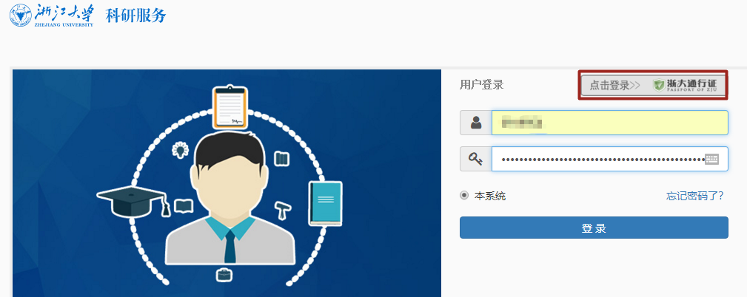

方法二：直接输入用户名及密码登录。用户名为工号，初始密码为身份证后6位。

1.如需修改密码

科研人员登录科研服务系统，点击页面右上端的头像---“修改密码”。

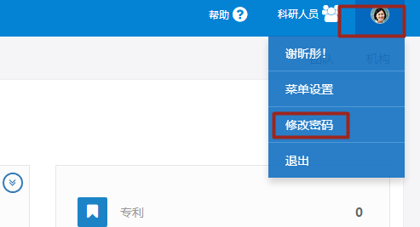

2.如无法登录科研服务系统。可联系社科院系统管理工作人员（联系电话：88208796）。

# 二、纵向项目启动

**流程示意图：**

**纵向项目启动**

科研人员登录科研服务系统

点击“纵向项目启动”

科研人员填写并提交申请

校级管理员审核通过

纵向项目启动

具体流程：

（一）在“首页”或“项目”模块中，点击“纵向项目启动”。

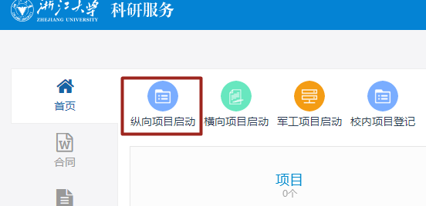

1. 阅读“纵向项目启动与实施须知”。
2. 填写并完成项目相关信息，校级管理员审核通过即完成纵向项目启动。

**三、横向合同审签**

*注意事项：此模块只针对我方未盖章合同，双方已盖章合同请查看第四部分（横向项目启动）。*

流程示意图：

**横向合同审签**

科研人员登录社科院网站-表格下载-横向科研项目相关表格-下载起草《科研项目合同书》

科研人员登录科研服务系统-合同-横向合同审签-填写提交

院系审核人线上审核通过

社科院归口管理人员线上审核通过

科研人员登录科研服务系统-合同-下载并打印带有

“浙大科研”水印的PDF版合同书（一式六份）

科研人员持合同书至办事大厅社科院窗口审核盖章

合同双方签字盖章后生效，社科院留底一份

合同（正本），完成合同审签

具体流程：

1. 在“合同”模块中，点击“横向合同审签”。

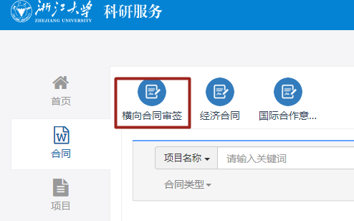

（二）填写并提交项目合同信息，待院系审核人、校级管理员及法务人员审核通过后，科研人员打印带有“浙大科研”水印的PDF版合同书（一式六份）。

（三）科研人员持合同书先至院系科研科审核签字，再至办事大厅社科院窗口审核盖章。合同双方签字盖章后生效。社科院留底一份合同（正本），完成合同审签，可申请启动横向项目。

**四、横向项目启动**

流程示意图：

**横向项目启动**

科研人员登录科研服务系统

点击“横向项目启动”

科研人员填写并提交申请

校级管理员审核通过

横向项目启动

具体流程：

1. 在“首页”或“项目”模块中，点击“横向项目启动”。

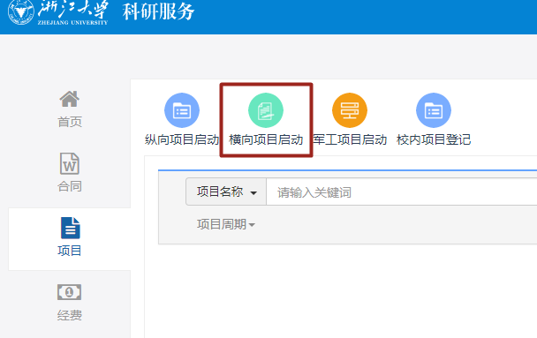

1. 阅读横向项目启动提示信息。

（三）填写并完成项目相关信息，校级管理员审核通过即完成横向项目启动。

**五、国际合作意向书申请**

流程示意图：

**国际合作意向书申请**

科研人员登录科研服务系统-合同-国际合作意向书

院系所科研秘书审核通过

院系党委书记审核通过

社科院归口管理人员审核通过

社科院分管领导审批通过

申报审批通过

具体流程：

1. 在“合同”模块中，点击“国际合作意向书”。(注意: 如项目的合作单位为境外非政府组织，请先在校务服务网上进行申请)

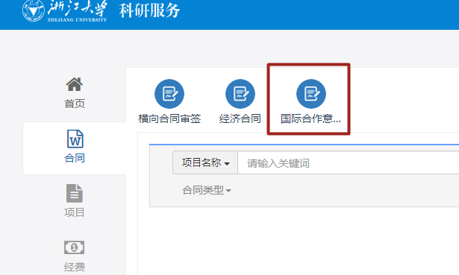

1. 科研人员阅读“科研人员承担境外资助（合作）项目学术安全承诺书”。
2. 科研人员填写并提交国际合作项目意向信息，待院系所科研秘书、党委书记、校级管理员、社科院负责人审核通过后即完成意向书申请，合同签订完成并通过审核后可在科研系统上申请启动项目，详见第四部分（横向项目启动）。

# 六、重要事项变更、预算调整、预算新增、预算追加、成员调整、单位调整、结题、延期、终止

流程示意图：

**重要事项变更、预算调整/新增/追加、成员/单位调整**

科研人员登录科研服务系统-经费-找到该项目-点击右上角“操作”按钮

填写并提交具体申请（部分项目需同时在对应平台申请）

审核通过即完成申请

具体流程：

1. 在“经费”模块中打开该项目，点击右上角“操作”按钮，并选择具体申请。

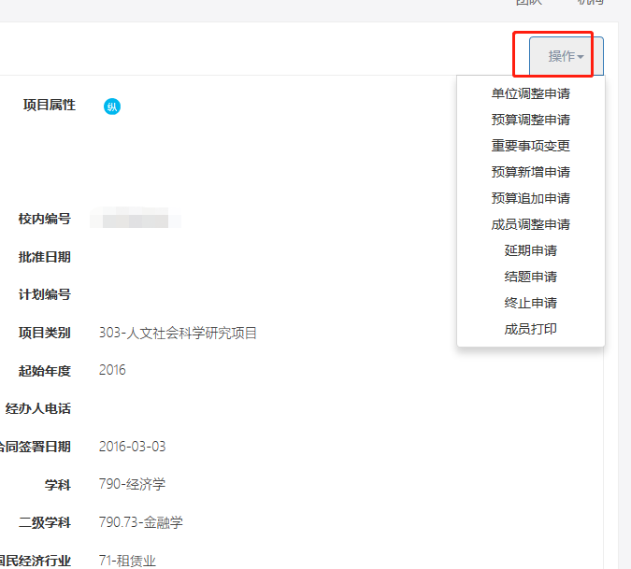

（二）填写并提交具体申请事项，部分项目需同时在相应的管理平台上申请（如教育部项目需在“教育部人文社会科学管理平台”申请并批复同意），通过审核后即完成申请。

# 七、预借票据

流程示意图：

**预借票据**

科研人员登录科研服务系统-经费-预借票据

填写并提交申请

院系科研秘书审核通过

校级管理员审核通过

财务预约网站，选择抵押经费和办理时间、开票校区等，并打印

“浙江大学预借票据申请单”

科研人员携带“浙江大学预借票据申请单”、

“经费卡”、“合同”、“校园卡”等，

至计财处办理

具体流程：

（一）在“经费”模块中，点击“预借票据”。

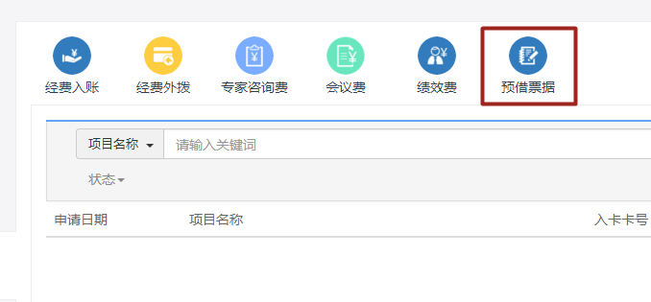

（二）点击“项目名称”一栏的“查找”按钮，找到相应项目。

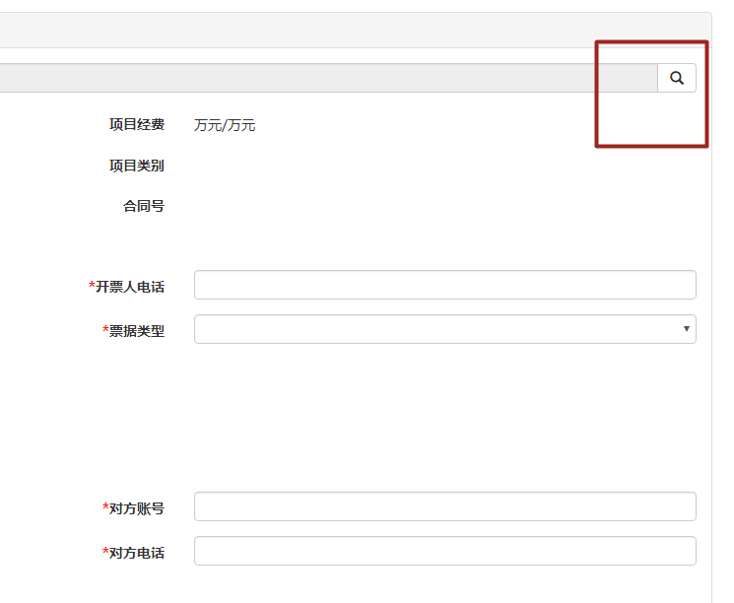

1. 科研人员填写并提交申请，待院系所科研秘书及校级管理员审核通过后，在科研服务系统中点击“财务预约”链接，跳转到财务预约网站，选择抵押经费和办理时间、开票校区等，并打印“浙江大学预借票据申请单”。
2. 科研人员携带“浙江大学预借票据申请单”、“经费卡”、“合同”、“校园卡”等，至计财处办理。

**八、经费入账**

流程示意图：

**经费入账（无需核销）审批流程**

科研人员登录科研服务系统-经费-经费入账

填写并提交申请

校级管理员审核通过

财务人员审核通过

完成入账审批

**经费入账（核销票据）审批流程**

科研人员登录科研服务系统-经费-经费入账

填写并提交申请

校级管理员审核通过

财务人员审核通过

科研人员登录科研服务系统，找到该项目并打印“入账单”

科研人员携带“入账单”及“合同”至计财处开具票据



具体流程：

1.在“经费”模块中，点击“经费入账”。

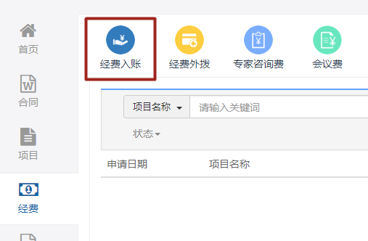

2.点击“项目名称”一栏的“查找”按钮，找到相应项目，查询经费是否到位并填写核销代码。

*温馨提醒：核销代码可通过“财务摘要”一栏搜索来款单位查询，也可在“财务综合管理平台-高级财务查询-财务到款查询”中查询。*

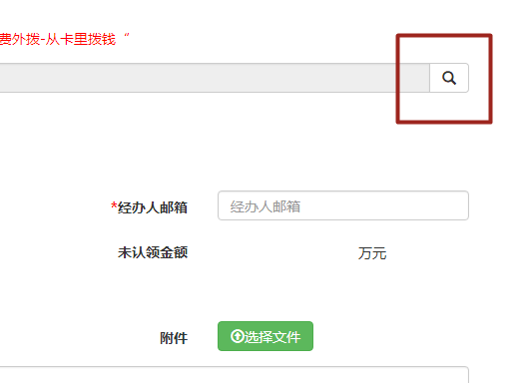

3.填写并提交相关信息，待校级管理员及财务人员审核通过后，如无需核销，则已完成申请；如需核销票据，则进入第四步骤。

4. 科研人员登录科研服务系统，找到该项目并打印“入账单”。

5.科研人员携带“入账单”及“合同”至计财处核算中心开具票据。

**九、经费外拨**

流程示意图：

**经费外拨审批流程**

科研人员登录科研服务系统-经费-经费外拨-

填写并提交申请

院系审核人审核通过

社科院审核人审核通过

计财处审核人审核通过

科研人员登录科研服务系统-经费-找到该项目-打印“外拨经费申请单”和“入账单”

科研人员持外拨经费申请单、合作协议原件

至计财处办理

具体流程：

1. 在“经费”模块中，点击“经费外拨”。

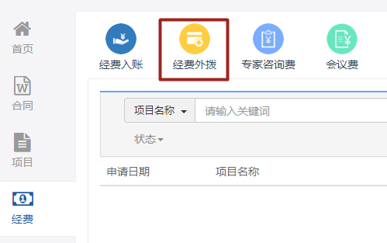

1. 点击“项目名称”一栏的“查找”按钮，找到相应项目，填写并提交申请。

*温馨提醒：核销代码可通过“财务摘要”一栏搜索来款单位查询，也可在“财务综合管理平台-高级财务查询-财务到款查询”中查询。*

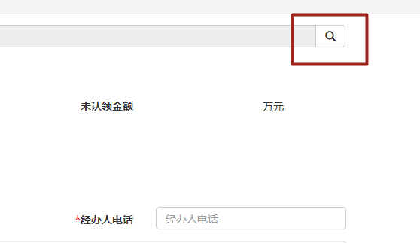

1. 待院系审核人、社科院审核人、计财处审核人审核通过后打印“外拨经费申请单”和“入账单”。
2. 科研人员携带以下材料就近至会计核算分中心办理：

1.外拨申请单、入账单原件。

2.发票（横向经费外拨需提供对方开具的增值税发票）。

3.合作协议原件。

4.企业营业执照复印件（如合作单位为企业，需提供该材料）。

# 十、绩效费、专家咨询费、会议费申请

流程示意图：

**绩效费/专家咨询费/会议费申请流程**

科研人员登录科研服务系统-经费-绩效费/专家咨询费/会议费-填写并提交申请-

填写并提交申请

院系审核人审核通过

校级管理员审核通过

科研人员登录科研系统-经费-找到该项目-打印 “绩效支出发放申请表”/“专家咨询费审核单” /“预决算表”

科研人员登录财务综合管理平台，点击“预约酬金申报”，并打印“酬金申报预约单”

科研人员持相关材料至计财处报销（具体材料详见“具体流程”部分）

具体流程：

1. 在“经费”模块中，点击“绩效费”/“专家咨询费”/“会议费”。

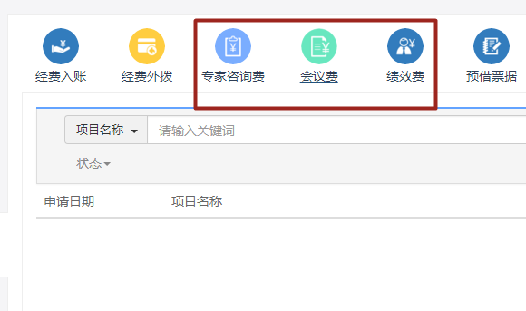

1. 填写并提交申请，待院系审核人、校级管理员审核通过，进入报销流程。

（三）报销具体流程。

1.绩效费报销。

（1）科研人员登录科研服务系统，找到该申请事项，并打印“绩效支出发放申请表”。

（2）科研人员登录财务综合管理平台，点击“预约酬金申报”，并打印“酬金申报预约单”。

（3）科研人员持“绩效支出发放申请表”及“酬金申报预约单”至计财处核算中心报销。

2.专家咨询费

（1）科研人员登录科研服务系统，找到该申请事项，并打印“专家咨询费审核单”。

（2）科研人员登录财务综合管理平台，点击“预约酬金申报”，并打印酬金申报预约单。

（3）科研人员持“专家咨询费审核单”、“酬金申报预约单”、“专家咨询费发放表”及相关材料至计财处核算中心报销。

3.会议费报销。

（1）科研人员登录科研服务系统，找到该申请事项，并打印“预决算表”。

（2）科研人员登录财务综合管理平台，点击“预约酬金申报”，并打印酬金申报预约单。

（3）科研人员持“预决算表”、“酬金申报预约单”、“会议通知”、“会议纪要”、“签到单”至计财处核算中心报销。

**十一、论文认领、新增**

流程示意图：

**论文认领、新增流程**

科研人员登录科研服务系统-论文-论文查询-找到未认领论文-填写并提交申请

填写并提交申请

院系所科研秘书审核通过

认领成功。如找不到相关论文，请看下一步骤

科研人员登录科研系统-论文-论文新增-填写并提交申请

院系所科研秘书审核通过

论文新增成功

具体流程：

1. 论文认领

1.在“论文”模块中，点击“论文查询”。

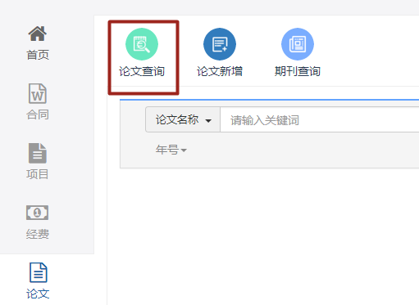

2.通过检索论文名称，找到未认领论文。

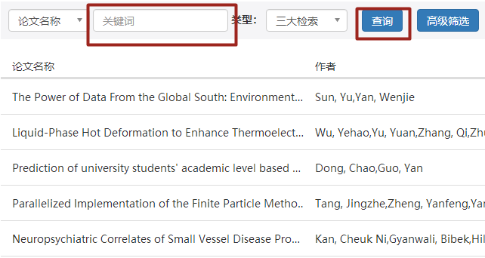

3.填写论文相关信息并提交申请，待院系所科研秘书审核通过即完成认领。如查询不到相关论文，请启动“论文新增”。

（二）论文新增

1.在“论文”模块中，点击“论文新增”。

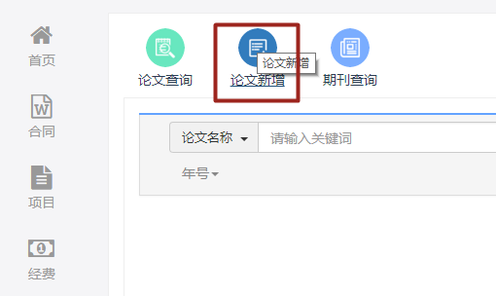

2.填写论文相关信息并提交申请，待院系所科研秘书审核通过即完成新增。

**十二、著作、研究报告申报、获奖申请**

流程示意图：

**著作/研究报告申报、获奖申请**

科研人员登录科研服务系统-著作/研究报告/奖励- -填写并提交相应申请

填写并提交申请

院系所科研秘书/成果管理员审核通过

审核通过

具体流程：

1. 著作申报

1.科研人员登录科研服务系统，在“著作”模块中，点击“著作申报”。

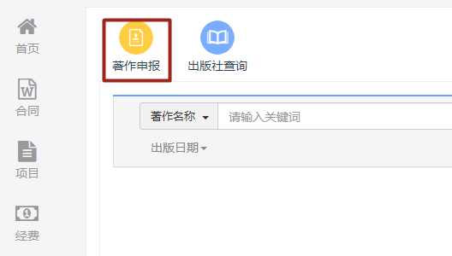

2.填写著作相关信息并提交申请，待院系所科研秘书审核通过即完成申报。

（二）研究报告申报

1. 科研人员登录科研服务系统，在“研究报告”模块中，点击“研究报告申报”。

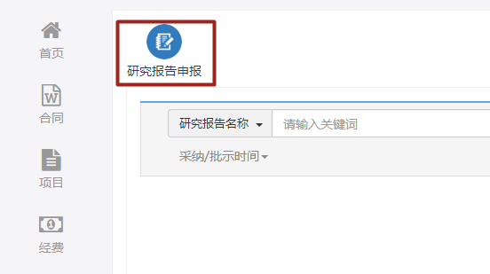

2.科研人员填写研究报告相关信息并提交申请，待院系所科研秘书审核通过即完成申报。

（三）获奖申请

1. 科研人员登录科研服务系统，在“奖励”模块中，点击“获奖申请”。

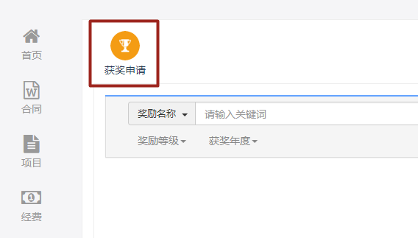

2.科研人员填写奖励相关信息并提交申请，待成果管理员审核通过即完成申请。